ПЛАН ЗАСТРОЙКИ
по компетенции «Эстетическая косметология»
Основной состав
Регионального этапа чемпионата

2023 г
Общая площадь площадки: 300м2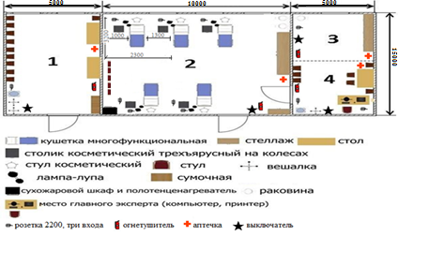
1-Комната участников 3-Склад
2-Рабочие места (рабочее место участника составляет 6- 8 кв. м) 4-Комната эксперта

